Unidad 9. Tiempo y dinero

Contenidos previos

1. Une con flechas los tiempos equivalentes.
1 semana
1 año
1 día
7 días
60 minutos
24 horas
1 hora
12 meses

2. Colorea la expresión que se utiliza en cada posición.

en punto
y media

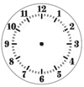
menos cuarto
y cuarto
menos cuarto
y cuarto
en punto
y media

3. Completa la hora que se indica para que cada pareja tenga la misma.
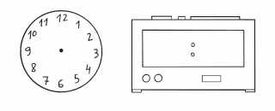

45
8

El calendario

4. Rodea con azul los meses de 31 días y con rojo los de 30 días.

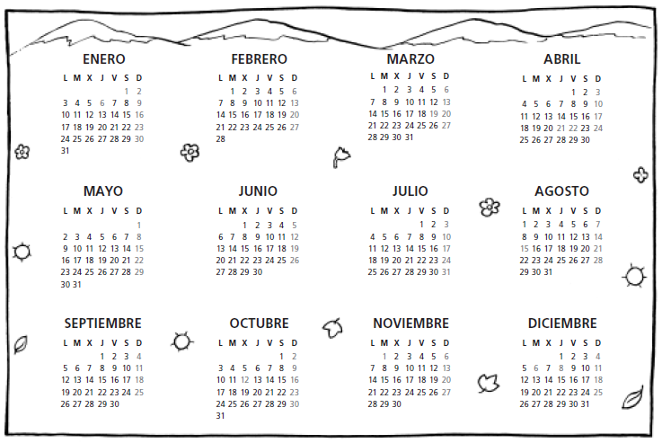

5. Observa el calendario anterior y contesta estas preguntas.

- ¿Qué día de la semana es el 4 de julio? ____________________________

- ¿Cuántas semanas completas tiene agosto? ___________________________

- ¿Qué meses empiezan en viernes? __________________________________

- ¿En qué meses el día 13 cae en martes? ______________________________

- ¿Es un año bisiesto? _____________________________________________

6. Lee con atención y completa.

6 semanas = ____ días 1 semana = ____ horas

63 días = ____ semanas 10 días = ____ horas

7 años = ____ meses febrero no bisiesto = ____ días

Horas, minutos y segundos

7. Escribe los minutos que indica cada una de las posiciones indicadas.

y cinco

menos cinco

_______________

_______________

_______________

_______________

_______________

_______________

8. Lee las oraciones y escribe V si es verdadera o F si es falsa.

Las 5 de la tarde son las 17:00 h.

Las 12 de la noche son las 24:00 h.

Las 3 y cinco de la mañana son las 15:05 h.

Las 2 y cuarto de la tarde son las 14:45 h.

Las 8 y media de la mañana son las 08:30 h.

Las 2 menos cinco de la tarde son las 01:55 h.

Horas, minutos y segundos

9. Completa la hora indicada en los dos relojes.

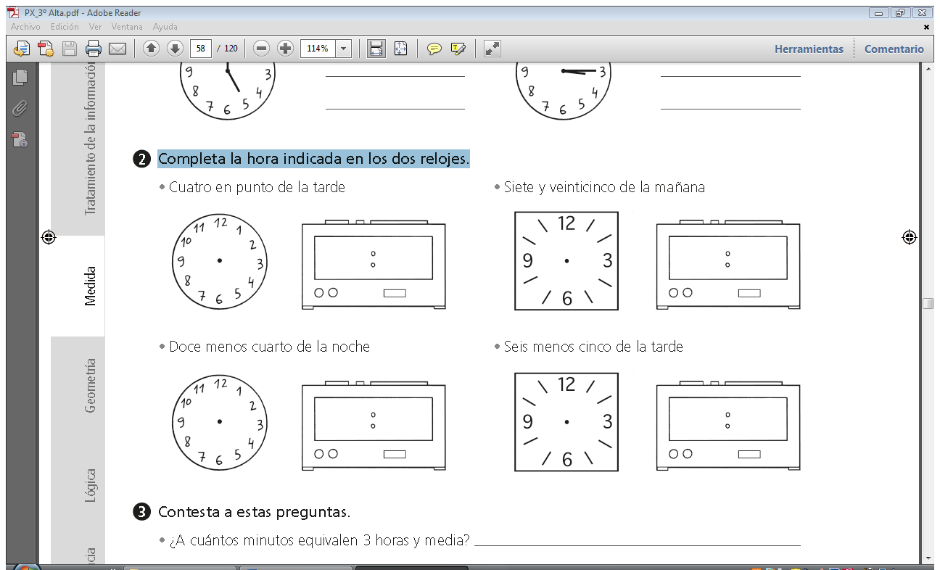

Son las doce menos cuarto de la noche.

Son las cuatro en punto de la tarde.

Son las siete y veinticinco de la mañana. menos cinco de la tarde

Son las seis menos cinco de la tarde.

Monedas y billetes

10. ¿Cuánto dinero ha ahorrado Rocío a lo largo de un año? Completa.

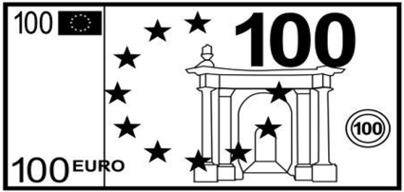



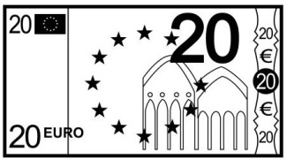

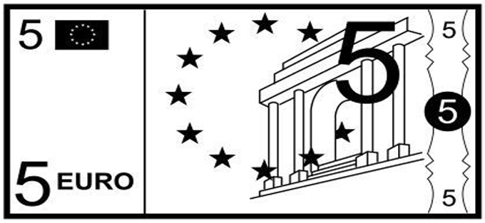

- Euros: 100 + ______ + ______ + ______ + ______ + ______ = ______

- Céntimos: 50 + ______ + ______ = ______

Solución: _______________________ € y __________________________ cts.

11. Observa el ejemplo y completa.

456 cts. = 4 € y 56 cts.

136 cts. = ___ € y ___ cts. 300 cts. = ___ € y ___ cts.

___ cts. = 2 € y 87 cts. ___ cts. = 7 € y 22 cts.

4 378 cts. = ___ € y ___ cts. 2 889 cts. = ___ € y ___ cts.

___ cts. = 38 € y 60 cts. ___ cts. = 67 € y 0 cts.

12. Paula tiene 15 paquetes de galletas. Si cada paquete tiene 4 galletas, ¿cuántas galletas tiene en total? Indica los pasos que sigues para resolver el problema.

__________________________________________________________

__________________________________________________________

__________________________________________________________

Solución: _________________________________________________

13. Marcos sale de su casa hacia el colegio. Cuando ha recorrido 2 428 metros, regresa por el mismo camino 529 metros para recoger a un amigo y, finalmente, caminan hasta llegar al colegio 839 metros. ¿A qué distancia se encuentra el colegio de su casa? Indica los pasos que sigues para resolver el problema.

__________________________________________________________

__________________________________________________________

__________________________________________________________

Solución: _________________________________________________

